

Web Sitesinin Üretimi ve
Test Aşaması

Hazırlayanlar

Elif KIZILTAŞ-2444030022

Hatice DEMİR-2444030052

Tarih: 20.05.2025

Ders Adı: Web Projesi Yönetimi

Öğretim Görevlisi: Ferhat PERÇİN

ÖN SÖZ

Evlerdeki enerji ve kaynak tasarrufunu sağlamak, hem bireysel olarak hem de çevresel açıdan büyük bir öneme sahiptir. Günümüzde enerji maliyetlerinin artışı ve doğal kaynakların sınırlı olması, tasarruf yapma ihtiyacını daha da önemli hale getirmektedir. Bu rapor, evdeki enerji, su ve diğer kaynakların kullanımını izleyen ve aşım durumlarında kullanıcıyı uyaran bir sistemin geliştirilmesi sürecini ele almaktadır. Amaç, evdeki enerji tüketiminin verimli bir şekilde yönetilmesi ve kullanıcıların tasarruf yapmalarına yönelik farkındalık yaratmaktır. Kullanıcılar, belirlenen sınırları aşmadıkça tasarruf sağlarken, aşım durumunda sistemin göndereceği uyarılar sayesinde gerektiğinde müdahale edebilirler. Bu raporda, sistemin nasıl çalışacağı, tasarlanan aşamalar ve kullanıcıya nasıl değer katacağına dair ayrıntılar paylaşılacaktır.

BEYAN

Bu ödevin/projenin hazırlanmasında bilimsel ahlak kurallarına uyulduğu ,başkalarının
ederlerinden yararlanılması durumunda bilimsel normlara uygun olarak atıfta bulunulduğu,
kullanılan verilerde herhangi tahrifat yapılmadığını, ödevin/projenin herhangi bir kısmının
bu üniversite veya başka bir üniversitedeki başka bir ödev/proje olarak sunulmadığını beyan eder,
aksi durumda karşılaşacağım cezai ve/veya hukuki durumu kabul eder;
ayrıca üniversitenin ilgili yasa, yönerge ve metinlerini okuduğumu beyan ederim.

20/05/2025
Elif KIZILTAŞ- Hatice DEMİR

ÖDEV TANITIM FORMU

YAZAR ADI SOYADI: Elif KIZILTAŞ – Hatice DEMİR
ÖDEVİN DİLİ: Türkçe
ÖDEVİN ADI:
BÖLÜM: Bilgisayar Teknolojileri
PROGRAM: Bilgisayar Programcılığı
ÖDEVİN TÜRÜ: Final
ÖDEVİN TES. TARİHİ: 20.05.2025
SAYFA SAYISI:

ÖDEV DANIŞMANI: Öğr. Gör. Ferhat PERÇİN

KABUL VE ONAY SAYFASI

…………..numaralı ………………’ın ……….. adlı çalışmaları, benim tarafımdan Final ödevi olarak kabul edilmiştir.

Ferhat Perçin
Öğretim Görevlisi

5- Web Sitesinin Üretimi ve Test Aşaması

1.Web Sitesi Üretimi Öncesi Planlama

Bu bölümde, "Tasarruf Takibim" adlı yapay zekalı sensör sistemini tanıtmak ve kullanıcılarla buluşturmak amacıyla oluşturulacak web sitesi tasarımı öncesinde yapılan planlama süreci ele alınmıştır.
1. Amaç Belirleme
Web sitesinin temel amacı:
- Geliştirilen yapay zekalı sensör sistemini tanıtmak,
- Kullanıcıların cihaz hakkında bilgi edinmesini sağlamak,
- Ürünleri görsel olarak sunmak ve gerekirse satın alma yönlendirmeleri yapmak.
2. Hedef Kitle Tanımı
Web sitesi tasarımında hedef kitlemiz:
- Ev kullanıcıları (tasarruf odaklı bireyler),
- Teknolojiye ilgisi olan kullanıcılar,
- Akıllı ev sistemleriyle ilgilenen potansiyel müşterilerdir.
3. Sayfa Planı (Wireframe Taslağı)
Ekip olarak temel sayfa yapısını aşağıdaki şekilde planladık:
- Ana Sayfa: Ürün görselleri ve kısa tanıtım
- Ürünler: Sensörün çeşitleri, teknik özellikleri ve fiyat bilgileri
- Avantajlar: Cihazın sağladığı tasarruf, kullanım kolaylığı vb.
- Hakkında: Proje geliştirme süreci ve ekip üyeleri
- İletişim: Geri bildirim ve soru için e-posta formu

4. Tasarım İlkeleri
Tasarım sürecinde sadelik, okunabilirlik ve kullanıcı dostu arayüz ön planda tutulmuştur. Canva aracı üzerinden görsel düzenlemeler yapılmış, renkler ve butonlar hedef kitleye hitap edecek şekilde seçilmiştir.

5. Görev Dağılımı
- Elif KIZILTAŞ(Takım Lideri): Web tasarım şeması oluşturma, yazı içerikleri
- Hatice DEMİR(Ekip Üyesi).: Görsellerin seçimi, sayfa bağlantılarının düzenlenmesi

6. Araç Seçimi
Proje Canva aracı üzerinden yürütülmüş, tasarımlar dijital olarak oluşturulmuş ve etkileşimli butonlarla desteklenmiştir. Kod dönüşümü gerektiğinde Cursor ve Figma gibi araçlar değerlendirmeye alınacaktır.

2.FAALİYET ALANI VE BÜTÇENİN YENİDEN DEĞERLENDİRİLMESİ

1.Kapsam
Yeni faaliyet alanı, yalnızca tüketim takibi değil; aynı zamanda:
-Gerçek zamanlı analiz,
-Kullanıcıya özel öneriler,
-Enerji/su verimliliği artırıcı teşvikler,
-Karbon ayak izi takibi gibi ek unsurları da içerebilir.

2.Genişletilmiş Hedefler
1.Tüketici Bilgilendirme ve Davranış Değişikliği:
-Kullanıcıya sadece tüketim değil, “tüketimin neden yüksek olduğu” bilgisi verilerek davranışsal dönüşüm sağlanması.
2.Karbon Ayak İzi ve Sürdürülebilirlik Göstergeleri:
-Elektrik ve su kullanımından doğan çevresel etkilerin (örneğin CO₂ eşdeğeri) hesaplanması ve raporlanması.
3.Enerji ve Su Geri Kazanım Öneri Motoru:
-Kullanıcının ev yapısına, cihazlarına ve alışkanlıklarına göre bireysel tasarruf senaryoları sunulması.
4.Mobil ve Web Tabanlı Entegrasyon:
-Sistem hem mobil uygulama hem de web üzerinden yönetilebilir olmalı. Ayrıca akıllı sayaç, IoT sensörleri ile entegre çalışmalı.

3.Katma Değer ve Sektörel Uyumluluk
Bu genişletilmiş faaliyet alanı:
-Hem su hem de elektrik sektöründeki dijitalleşme, sürdürülebilirlik ve tüketici odaklı hizmet trendleriyle uyumludur.
-Aynı zamanda Türkiye özelinde artan enerji maliyetleri ve su kıtlığına yönelik somut çözüm üretmektedir.
-Belediyeler, enerji firmaları, çevre STK’ları ve teknoloji şirketleriyle işbirliği fırsatları yaratır.

BÜTÇE PLANI

Bu bütçe raporu, hane halkı enerji ve su tüketimini gerçek zamanlı izleyip optimize eden, kullanıcıya özel sürdürülebilirlik önerileri sunan bir sistemin geliştirilmesi için öngörülen kaynak kullanımını detaylandırmaktadır. Amaç, düşük maliyetli, uygulanabilir ve etkili bir çözümle çevreye ve hane bütçesine katkı sağlamaktır.

BÜTÇE KALEMLERİ

A. Donanım Giderleri
Kalem | Adet | Birim Fiyat (₺) | Toplam (₺) | Açıklama
Akıllı Su Sayacı Modülü | 10 | 600 | 6.000 | Su tüketimi anlık izleme
Akıllı Elektrik Sayaç Modülü | 10 | 750 | 7.500 | Elektrik tüketimi takibi
Sensörler (Sıcaklık, Nem, Işık) | 20 | 150 | 3.000 | Ortam izleme için
Raspberry Pi (Sunucu kontrol) | 5 | 2.000 | 10.000 | Veri işleme ve uygulama sunucusu
Güç Kaynakları, Kablolama | - | - | 2.000 | Elektriksel bağlantılar
Toplam Donanım |  |  | 28.500

B. Yazılım ve Geliştirme Giderleri
Kalem | Süre / Adet | Birim Fiyat (₺) | Toplam (₺) | Açıklama
Mobil Uygulama Geliştirme | 1 | 15.000 | 15.000 | Android ve iOS için
Web Tabanlı Arayüz | 1 | 10.000 | 10.000 | Yönetim paneli
Bulut Sunucu ve Veri Depolama | 12 ay | 500 | 6.000 | Yıllık maliyet
Yazılım Lisansları ve API'ler | - | - | 2.000 | Harici servis kullanımları
Toplam Yazılım |  |  | 33.000

C. Personel ve Hizmet Giderleri
Kalem | Süre / Adet | Birim Fiyat (₺) | Toplam (₺) | Açıklama
Yazılım Mühendisi | 2 ay | 12.000 | 24.000 | Geliştirme ve test
Donanım Teknisyeni | 2 ay | 10.000 | 20.000 | Kurulum ve bakım
Kullanıcı Test Hizmetleri | 1 tur | 5.000 | 5.000 | Pilot kullanıcı testleri
Danışmanlık ve Eğitim | - | - | 3.000 | Sistem tanıtımı ve rehberlik
Toplam Personel |  |  | 52.000

D. Tanıtım ve Bilinçlendirme
Kalem | Adet / Süre | Birim Fiyat (₺) | Toplam (₺) | Açıklama
Bilgilendirme Broşürleri | 1.000 adet | 3 | 3.000 | Tasarruf bilinci için
Sosyal Medya Tanıtımı | 2 ay | 2.000 | 4.000 | Farkındalık kampanyası
Eğitici Video İçeriği Üretimi | 2 adet | 2.500 | 5.000 | Mobil uygulama kullanımı için
Toplam Tanıtım |  |  | 12.000

3. GENEL TOPLAM
Gider Grubu | Tutar (₺)
Donanım Giderleri | 28.500
Yazılım Giderleri | 33.000
Personel Giderleri | 52.000
Tanıtım ve Eğitim | 12.000
Toplam | 125.500

4. SONUÇ
Projeye ait toplam öngörülen maliyet 125.500 TL olup, bu bütçe ile akıllı sayaçlardan mobil uygulamaya kadar kapsamlı bir tasarruf izleme ve bilgilendirme sistemi kurulabilecektir. Proje, hane halkında sürdürülebilirlik bilincini artırarak çevresel etkilerin azaltılmasına katkı sağlayacaktır.

3.Teknik İhtiyaçların Belirlenmesi

Bu bölümde, "Tasarruf Takibim" adlı yapay zekalı sensör sisteminin tanıtım ve pazarlama amacıyla hazırlanan web sitesinin teknik gereksinimleri belirlenmiştir. Yapılan değerlendirmeler, proje geliştirme sürecinde kullanılacak araçları, teknolojileri ve altyapı ihtiyaçlarını kapsamaktadır.
1. Donanım Gereksinimleri
- Bilgisayar veya dizüstü bilgisayar (güncel tarayıcı destekli)
- İnternet bağlantısı (tasarım araçlarına erişim için)
- Geniş ekran (Canva ve prototipleme araçlarında rahat kullanım amacıyla)
- Tasarımların ekran çözünürlüğü: 1366x768 ve üzeri
2. Yazılım ve Platform Gereksinimleri
- Tasarım Aracı: Canva (web sitesi şablon tasarımı için)
- Kod Dönüştürme Aracı: Cursor, Figma (gerekli görülürse HTML prototipi üretmek için)
- Web Tarayıcısı: Google Chrome, Microsoft Edge veya Firefox (Canva, Cursor ve diğer araçlara erişim için)
3. Web Sitesi İçin Teknik Özellikler
- Sayfa Türü: Tek sayfa statik tanıtım sitesi
- Butonlar: Sayfa içi yönlendirme (örnek: "Satın Al", "Tüm Ürünler")
- Arama Çubuğu: Görsel olarak eklenmiş, işlevsel değil (Canva'nın ücretsiz sürüm sınırları içinde)
- Menü: Ürünler, Hakkında, Avantajlar, Yardım gibi bağlantılar
- Responsive (Mobil uyumlu) yapı: Canva'da ön izleme ile kontrol edildi
4. Veri ve Dosya Yönetimi
- Canva tasarım dosyaları, bulut üzerinde saklanmaktadır
- Dosya paylaşımı: Ekip içi bağlantı paylaşımı ile yönetilmektedir
- Tasarım yedekleri: PNG/PDF olarak dışa aktarılmıştır

5. Ekip Görev Dağılımı
- Elif KIZILTAŞ(Takım Lideri): Canva tasarımı oluşturma, içerik planı
- Hatice DEMİR(Ekip Üyesi):Teknik özelliklerin belirlenmesi, kullanıcı arayüz öğelerinin eklenmesi.

4.Versiyon Kontrol Yöntemleri

Bu bölümde, "Tasarruf Takibim" adlı yapay zekalı sensör sisteminin tanıtımı amacıyla geliştirilen web sitesinin sürüm yönetimi süreci ele alınmıştır. Proje geliştirme sürecinde yapılan değişikliklerin izlenmesi, yönetilmesi ve iş birliğinin sağlanması için versiyon kontrol sistemlerinden faydalanılmıştır.
1. Versiyon Kontrol Sisteminin Seçimi
Proje kapsamında, dağıtık bir versiyon kontrol sistemi olan Git tercih edilmiştir. Git, her geliştiricinin kendi yerel deposunda çalışmasına olanak tanıyarak çevrimdışı çalışma imkanı sunar ve yapılan değişikliklerin merkezi bir depoya entegre edilmesini sağlar. Bu yapı, ekip üyelerinin bağımsız çalışmasını ve sonrasında değişikliklerin birleştirilmesini kolaylaştırır.
2. Git ve GitHub Kullanımı
- Git: Proje dosyalarının yerel olarak versiyonlanması, değişikliklerin kaydedilmesi ve sürüm geçmişinin tutulması için kullanılmıştır.
- GitHub: Projenin merkezi deposu olarak kullanılmış, ekip üyeleri arasında iş birliği ve paylaşım sağlanmıştır.

3. İş Akışı ve Sürüm Yönetimi
- Branch (Dal) Kullanımı: Yeni özellikler veya düzeltmeler için ayrı dallar oluşturulmuş, bu sayede ana kod üzerinde çalışmadan önce değişiklikler test edilmiştir.
- Merge (Birleştirme): Test edilen ve onaylanan değişiklikler, ana dala entegre edilmiştir.
- Commit Mesajları: Yapılan her değişiklik, açıklayıcı commit mesajlarıyla belgelenmiştir.
4. Ekip İçi İş Birliği
- Elif KIZILTAŞ(Takım Lideri): Git ve GitHub yapılandırmalarını gerçekleştirmiş, ana dalın yönetimini üstlenmiştir.
- Hatice DEMİR(Ekip Üyesi): Yeni özelliklerin geliştirilmesi ve test edilmesinde aktif rol almış, değişiklikleri ilgili dallarda gerçekleştirmiştir.
5. Sürüm Takibi ve Geri Dönüş
Versiyon kontrol sistemi sayesinde, projenin farklı sürümleri arasında geçiş yapılabilmiş, gerektiğinde önceki sürümlere dönülerek hatalar düzeltilmiştir. Bu yapı, projenin sürdürülebilirliğini ve hata yönetimini kolaylaştırmıştır.
6. Güvenlik ve Yedekleme
GitHub üzerinde tutulan merkezi depo, projenin güvenli bir şekilde yedeklenmesini sağlamış, olası veri kayıplarının önüne geçilmiştir.

5.DOSYA YAPILARININ DÜZENLENMESİ
Projede kullanılan tüm dosya ve belgelerin düzenli bir şekilde saklanabilmesi amacıyla ekip arkadaşım Hatice ile birlikte kapsamlı bir dosya düzenleme çalışması yaptık. Bu sayede hem iş akışımız hızlandı hem de ilerleyen aşamalarda dosya kaybı ve karışıklık yaşanmasının önüne geçilmiş oldu.
Dosyaları gruplandırarak belirli klasörler altında topladık. Örneğin; Canva üzerinden oluşturduğumuz web sitesi sayfa görüntülerini “Tasarım” klasöründe, proje raporlarını ve içerik metinlerini ise “Metin ve Belgeler” klasöründe topladık. Ayrıca, yaptığımız testlerin ekran görüntülerini ve sonuçlarını “Test Sonuçları” adlı klasörde bir araya getirdik.
Dosyaların isimlendirmelerini sade ve açıklayıcı olacak şekilde düzenledik. Örneğin: “anasayfa_tasarımı.png”, “test_1_sonuç.pdf” gibi. Böylece bir dosyanın içeriğini açmadan da neye ait olduğunu kolayca anlayabiliyoruz.
Son olarak, tüm bu klasörleri ana bir proje klasörünün içinde topladık ve ortak bir Google Drive bağlantısı üzerinden paylaşarak hem yedekleme yaptık hem de ekip içi erişimi kolaylaştırdık. Bu yapı sayesinde projenin ilerleyen aşamalarında ihtiyaç duyduğumuz tüm belgelere hızlı ve düzenli bir şekilde ulaşabiliyoruz.

6.SİTE BAKIM PLANININ HAZIRLANMASI

1. Genel Bakım İlkeleri
-Proaktif Yaklaşım: Sorunlar ortaya çıkmadan önce bunları önlemek için düzenli kontroller ve önleyici tedbirler.
-Performans Odaklı: Hızlı yükleme süreleri ve sorunsuz bir kullanıcı deneyimi sağlamak.
-Önce Güvenlik: Kullanıcı verilerini ve web sitesini güvenlik açıklarından korumak.
-İçerik Tazeliği: Bilgileri güncel ve alakalı tutmak.
-Kullanıcı Geri Bildirim Entegrasyonu: Kullanıcı ihtiyaçları ve önerileri doğrultusunda sürekli iyileştirme.

2. Bakım Programı ve Görevler

A. Günlük / Gerektiğinde
Güvenlik İzleme:
-Şüpheli etkinlikleri izleyin (örneğin, başarısız oturum açma girişimleri, alışılmadık trafik artışları).
-Güvenlik duvarı kayıtlarını kontrol edin.

Yedekleme Doğrulaması:
-Otomatik yedeklemelerin başarıyla çalıştığını doğrulayın.
-Son yedekleme dosyalarının bütünlüğünü kontrol edin.

Performans İzleme:
-Web sitesi yükleme hızının hızlı kontrolü.
-Sunucu kaynak kullanımını (CPU, RAM) izleyin.

Hata Günlüğü İncelemesi:
-Herhangi bir kritik hata veya uyarı olup olmadığını kontrol edin.

Kırık Bağlantı Kontrolü (Otomatik Araç):
-Bozuk iç ve dış bağlantıları belirlemek için otomatik bir araç çalıştırın.

B. Haftalık
İçerik Güncellemesi ve İncelemesi:
-Yeni yazılar için "Haber Yazıları" bölümünü kontrol edin.
-Tüm fiyatlandırma bilgilerinin (örneğin "125.655 TL", "254.554 TL") güncel ve tutarlı olduğundan emin olun.

Veritabanı Optimizasyonu:
-Sorgu performansını iyileştirmek için veritabanı tablolarını optimize edin.
-Spam yorumları veya gereksiz verileri kaldırın.
Güvenlik Taramaları:
-Kapsamlı güvenlik açığı taramaları yapın.
-Kötü amaçlı yazılım olup olmadığını kontrol edin.

Yazılım/Eklenti Güncellemeleri (Önce Hazırlama Ortamı):
-Web sitesi CMS'ini güncelleyin (eğer varsa).
-Tüm eklentileri/uzantıları en son kararlı sürümlerine güncelleyin.
-Güncellemelerden sonra tüm işlevleri test edin.

Form İşlevsellik Kontrolü:
-İletişim formlarını, arama çubuklarını ve diğer etkileşimli öğeleri test edin.

Arama Motoru Optimizasyonu (SEO) Performansını İnceleyin:
-Arama sıralamasında önemli düşüşler olup olmadığını kontrol edin.
-Anahtar kelime performansını izleyin.

C. Aylık
Kapsamlı Yedekleme:
-Web sitenizin tam yedeğini (dosyalar ve veritabanı) alın ve bunu site dışında saklayın.

Kullanıcı Deneyimi (UX) İncelemesi:
-Web sitesinde normal bir kullanıcının yaptığı gibi gezinin.
-Farklı cihazlarda (mobil, tablet, masaüstü) navigasyonu ve duyarlılığı kontrol edin.
-Ensure calls to action (e.g., "Satın Alın," "Tüm Ürünler," "Tüm Ürünleri Görün") are prominent and functional.

Performans Denetimi:
-Google PageSpeed ​​Insights gibi araçları kullanarak web sitesi yükleme hızının daha derinlemesine bir analizini yapın.
-Herhangi bir performans darboğazını (örneğin, görüntü optimizasyonu, önbelleğe alma) belirleyin ve giderin.

Erişilebilirlik Kontrolü:
-Web sitesinin engelli kullanıcılar için erişilebilir olduğundan emin olun (örneğin, görseller için uygun alt etiketleri, klavye gezintisi).

Rakip Analizi (Pazarlama Ekibi):
-Yeni özellikler, fiyatlandırma ve pazarlama stratejileri için rakip web sitelerini takip edin.

Analiz Verilerini İnceleyin:
-Web sitesi trafiğini, popüler sayfaları, hemen çıkma oranını ve kullanıcı davranışlarını analiz edin.
-Verilere dayanarak iyileştirme alanlarını belirleyin.

Hukuk ve Uyumluluk İncelemesi:
-Gerekli güncellemeler için gizlilik politikasını, hizmet şartlarını ve çerez politikasını inceleyin.

D. Üç Aylık
Kırık Bağlantı Kaldırma/Yönlendirme:
-Tespit edilen tüm bozuk bağlantıları düzeltin (ya bağlantıyı düzeltin ya da 301 yönlendirmeleri ayarlayın).

Görüntü ve Medya Optimizasyon Denetimi:
-Tüm görsellerin web için uygun şekilde sıkıştırıldığından ve boyutlandırıldığından emin olun.
-Verimli bir sunum için videoları (varsa) inceleyin.

Kullanıcı Geri Bildirimi ve Kullanılabilirlik Testi:
-Küçük bir kullanıcı grubundan geri bildirim toplayın.
-Sorun noktalarını belirlemek için küçük kullanılabilirlik testleri yapmayı düşünün.

Sunucu Kaynak Değerlendirmesi:
-Mevcut barındırma kaynaklarının web sitesi trafiği ve büyümesi için yeterli olup olmadığını değerlendirin.
-Gerekirse yükseltmeyi düşünün.

E. Yıllık
Alan Adı & SSL Sertifikası Yenileme:
-Kesintileri ve güvenlik uyarılarını önlemek için web sitesi alan adınızın ve SSL sertifikasının zamanında yenilenmesini sağlayın.

Kapsamlı Güvenlik Denetimi:
-Daha derinlemesine bir güvenlik açığı değerlendirmesi için üçüncü taraf bir güvenlik uzmanıyla çalışmayı düşünün.

Web Sitesi Yeniden Tasarımı/Önemli Özellik Planlaması:
-Pazar eğilimleri, kullanıcı geri bildirimleri ve iş hedeflerine bağlı olarak büyük bir tasarım yenilemesinin veya önemli yeni özelliklerin gerekip gerekmediğini değerlendirin.

Teknoloji Yığını İncelemesi:
-Mevcut kullanılan teknolojilerin hala en iyi olup olmadığını veya daha yeni, daha verimli alternatiflerin olup olmadığını değerlendirin.

3. Roller ve Sorumluluklar
Web Sitesi Yöneticisi/Geliştiricisi:
-Teknik güncellemeler, güvenlik, performans optimizasyonu, hata çözümü, yedeklemeler.

İçerik Yöneticisi/Pazarlama Ekibi:
-İçerik güncellemeleri, bozuk bağlantı düzeltmeleri, SEO incelemesi, analitik incelemesi, sosyal medya entegrasyonu.

Müşteri Desteği (varsa):
-Kullanıcıların web sitesi sorunlarıyla ilgili geri bildirimlerini toplamak ve iletmek.

4. Acil Durum Planı
Web Sitesi Kapalı Kalma Süresi:
-Derhal nedenini doğrulayın (sunucu sorunu, kod hatası, vb.).
-En son temiz yedeklemeden geri yükleyin.
-İlgili paydaşlara bildirimde bulunun.

Güvenlik İhlali:
-Etkilenen sistemi izole edin.

7.Web Sitesinin Yapılandırılması

1. Yapılandırma Süreci
Web sitesinin oluşturulmasında ekip lideri ve ekip üyesi, Canva platformunu kullanarak iş birliği içinde çalışmıştır. Web tasarımı sırasında hem estetik hem de kullanıcı dostu bir arayüz tasarımı hedeflenmiştir.
2. Web Sitesinin Temel Bileşenleri
Web sitesi aşağıdaki temel bölümlerden yapılandırılmıştır:
- Ana Sayfa (Homepage): Ziyaretçileri karşılayan görsel ve proje adı (“Tasarruf Takibim”) ile ilk izlenimi oluşturan bölüm.
- Mağaza: Sensör modellerinin listelendiği, fiyat ve teknik bilgilerin sunulduğu sayfa.
- Ürünler: Sensörlerin teknik özellikleri, avantajları ve kullanım alanlarının detaylıca açıklandığı bölüm.
- Hakkında: Projenin amacı, geliştirme süreci ve ekip bilgilerine yer verilen tanıtım alanı.
- Filtreler & Yardım: Kullanıcılara ürün filtreleme ve destek sağlama alanı.
- İletişim: Kullanıcıların bizimle iletişime geçebilmesi için oluşturulan form bölümü.
3. Tasarım İlkeleri
- Minimal ve Modern Tasarım: Dikkat dağıtıcı unsurlardan uzak, sade renk paletleriyle oluşturulmuş bir tema kullanılmıştır.
- Mobil Uyum: Sayfa bileşenleri mobil cihazlarla uyumlu olacak şekilde düzenlenmiştir.
- Kolay Erişim: Navigasyon menüsüyle tüm sayfalara hızlı ve rahat erişim sağlanmıştır.
- Yazı Tipi ve Görsel Uyum: Seçilen yazı tipleri ve grafikler, teknolojik bir ürün hissi uyandıracak şekilde eşleştirilmiştir.
4. Ekip İçi İş Bölümü
- Elif KIZILTAŞ (Takım Lideri): Ana sayfa tasarımı, site yapısının planlanması ve sayfalar arası bağlantıların kurulmasından sorumlu olmuştur.
- Hatice DEMİR (Ekip Üyesi): Ürün sayfalarının içeriklerinin hazırlanması, grafik bileşenlerin yerleştirilmesi ve kullanıcı deneyimi üzerine düzenlemeler yapmıştır.
5. Test ve Değerlendirme

Site oluşturulduktan sonra tasarımın farklı ekran çözünürlüklerinde çalışırlığı test edilmiştir. Geri bildirimlere göre düzenlemeler yapılarak son yapı oluşturulmuştur.

8.GRAFİKLERİN DÜZENLENMESİ

9.HTML Şablonlarının Oluşturulması
Web sitemizi oluşturma sürecinde, kullanıcıların sensörümüz hakkında bilgi alabileceği ve ürünümüzü inceleyebileceği bir yapı kurmayı hedefledik. Bu amaçla, ekip olarak HTML tabanlı bir sayfa tasarım şablonu geliştirmeye karar verdik.
HTML şablonları; sayfanın iskeletini oluşturan ve içeriklerin (başlıklar, paragraflar, butonlar, görseller vb.) nerede, nasıl görüneceğini belirleyen temel yapıdır. Canva üzerinden oluşturduğumuz tasarımı örnek alarak, her bölüm için ayrı HTML yapıları oluşturduk.
- Ana Sayfa için: Başlık, görsel alanı, tanıtım metni ve “Satın Al” butonu eklendi.
- Ürünler Sayfası için: Ürün kartları, fiyat bilgisi ve görsel düzenleri yerleştirildi.
- Hakkımızda Sayfası için: Proje amacımız, ekip tanıtımı ve hedef bilgiler yazıldı.
- İletişim Sayfası için: İsim, e-posta ve mesaj alanlarını içeren bir form şablonu oluşturuldu.

Bu şablonlar hem görsel olarak tutarlı hem de kullanıcı dostu bir yapı sunmayı amaçladı. Şablonları kodlamak için HTML5 yapısını temel aldık, içerikleri bölümlere ayırarak okunabilir ve düzenlenebilir hale getirdik. Kodlama sürecinde Cursor gibi yardımcı araçlar kullanarak görsel tasarımlarımızı HTML formatına dönüştürmeyi denedik.
Bu aşamada takım lideri ve ekip üyesi birlikte görev paylaşımı yaparak sayfa şablonlarının içeriklerini belirledi, gerekli görsel ve metinleri yerleştirdi.

10. YAZILI METİNLERİN ADRESLENDİRİLMESİ

1. SAYFA
Website Navigasyonu:
- Mağaza (Store)
- Ürünler (Products)
- Avantajlar (Advantages)
- Hakkında (About)
- Filtreler (Filters)

- Yardım (Help)
- Ara (arama çubuğunda)
- Satın Alın (Buy Now)
- Tüm Ürünler (All Products)
- Tasarruf Takibim (Tasarruf Takibim)

2. SAYFA
Yepyeni teknoloji
- Evimizdeki Kaynakları Akıllıca Yönetin! (Manage Your Home's Resources Smartly!)
- "Tasarruf Takibim", evinizdeki su ve elektrik gibi değerli kaynakların kullanımını gerçek zamanlı olarak izleyen, yapay zeka destekli yenilikçi bir tasarruf yönetim sistemidir. Amacımız, bireylerin enerji ve su verimliliğini artırarak hem ekonomik olarak kazanç sağlamalarına hem de çevresel sürdürülebilirliğe katkıda bulunmalarına yardımcı olmaktır.
- YEPYENİ TEKNOLOJİ, TASARRUF YAPMANIZDA SİZE YARDIMCI OLABİLECEK KURUM İÇİ TEKNOLOJİ UZMANLARIMIZ VAR.

3. SAYFA
ÇOKLU SEÇENEK
-Evin istenilen her alanına yerleştirilebilen birden çok sensör veri ve görüntüleme cihazı
125.655 TL
254.554 TL

TEKLİ ÜRÜN
-Evin sadece belirli bir alanında yer alma ve verileri sensörde görüntüleme
125.655 TL
254.554 TL

MOBİL UYUMLU
-sensör ve sensöre bağlı verileri mobil uygulamamıza aktaran tasarruf takip mobile uygulamamız.
125.655 TL
254.554 TL
DESTEKLEYİCİ ÜRÜNLER
-Çoklu seçenek paketi destekleyici ürünler .
125.655 TL
254.554 TL
EK PAKETLER
Seçilen sensör paketine ek olarak istenilebilecek ek ürünler
125.655 TL
254.554 TL

4. SAYFA
Kategoriye göre alışveriş yapın
ENERJİ VERİMLİLİĞİ ÜRÜNLERİ
-Birinci sınıf, yüksek kalite enerji verimliliği için uygun fiyatlar!
SENSÖR VE İZLEME TEKNOLOJİLERİ
-Tüm sensör ihtiyaçlarınız için buradayız!
TASARRUF VE BÜTÇE YÖNETİMİ ARAÇLARI
-Teknik ihtiyaçlarınızı karşılayacak çok daha fazla ekipmana sahibiz!
-Tüm Ürünleri Görün

5. SAYFA
Uzman Desteği
-Sadece Üstün Teknoloji Değil, Uzman Desteğiyle Her Zaman Yanınızdayız!
-Yeni nesil enerji yönetim sistemimizle tanışın! Yenilikçi özelliklerimizin yanı sıra, size her adımda destek olacak uzman ekibimize güvendesiniz. Kurulumdan kullanıma, olası sorunlardan optimizasyona kadar tüm süreçlerde deneyimli teknik ekibimiz size özel çözümler sunmak için hazır. Enerji verimliliğine geçişinizde yalnız değilsiniz. Profesyonel desteğimizle sisteminizi en verimli şekilde kullanabilir, aklınıza takılan her soruyu kolayca çözebilirsiniz. Güvenilir teknoloji ve uzman bilgisiyle geleceğe yatırım yapın!
-Mağazalarda bizi ziyaret edin!
-KONUMLARIMIZ

6. SAYFA
Yenilikçi Yönleriyle Tanışın
YAPAY ZEKA ENTEGRASYONU İLE AKILLI ENERJİ YÖNETİMİ
-Geleneksel sistemlerden farklı olarak, ürünümüz yapay zeka ile güçlendirilmiştir.
GERÇEK ZAMANLI ANALİZ VE ANINDA KONTROL
-Ürünümüz, enerji tüketiminizi anlık olarak analiz eder ve size detaylı bilgiler sunar.
EV OTOMASYONU VE ENERJİ TASARRUFUNDA ÇIĞIR AÇAN YAKLAŞIM
-Ürünümüz, ev otomasyonu sistemleriyle entegre olarak enerji kullanımınızı optimize etmenize yardımcı olur.
SİZE YARDIMCI OLABİLECEK KURUM İÇİ TEKNOLOJİ UZMANLARIMIZ VAR.
İletişime Geçin
-MERKEZ OFİS
-SOSYAL MEDYA
Facebook
Instagram
Twitter

7. SAYFA
Adres: Atatürk No:123 Kadıköy, İstanbul
-Telefon Numaraları:
0552 707 48 49
0541 153 06 20
E Posta: tasarrufTakibim@gmail.com
11.SAYFA DÜZENLEMELERİ

İlk Sayfa Düzenlemesi (Ana sayfa/Giriş Sayfası İhtimali):
-Üst Kısım (Header): Sol üstte "Tekno" logosu/ismi bulunmaktadır.
-Hemen yanında "Mağaza", "Ürünler", "Avantajlar", "Filtreler", "Hakkında" ve "Yardım" gibi menü öğeleri yer almaktadır.
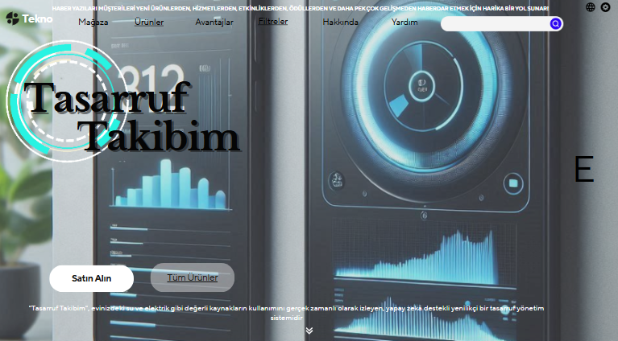
-Sağ üstte bir arama çubuğu ve arama butonu ile birlikte kullanıcı ve ayarlar/dil ikonları mevcuttur.
-Orta Kısım (Hero Section):
-Büyük, dairesel bir grafik tasarım içinde "Tasarruf Takibim" başlığı yer almaktadır.
-Sol altta "Satın Alın" ve "Tüm Ürünler" butonları bulunmaktadır.
-Ortada ve sağda mobil cihaz ekranlarını anımsatan, üzerinde grafikler ve veri göstergeleri bulunan görseller mevcuttur.
-Alt kısımda, "Tasarruf Takibim"in evinizdeki su ve elektrik gibi kaynakların kullanımını gerçek zamanlı olarak izleyen, yapay zeka destekli yenilikçi bir tasarruf yönetim sistemi olduğu belirtilmektedir.
-Genel Tasarım: Koyu tonlar ve mavi-turkuaz vurgular hakimdir.

İkinci Sayfa Düzenlemesi (Detay Sayfası İhtimali):
Başlık: Sol üstte "Yepyeni teknoloji" başlığı bulunmaktadır.
Alt Başlık: Hemen altında "Evinizdeki Kaynakları Akıllıca Yönetin!" ifadesi yer almaktadır.
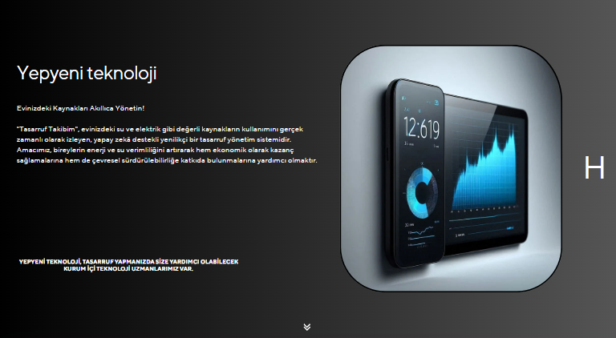
-Metin İçeriği: "Tasarruf Takibim"in su ve elektrik gibi değerli kaynakların kullanımını gerçek zamanlı olarak izleyen, yapay zeka destekli yenilikçi bir tasarruf yönetim sistemi olduğu tekrarlanmaktadır.
-Amacın, bireylerin enerji ve su verimliliğini artırarak hem ekonomik olarak kazanç sağlamalarına hem de çevresel sürdürülebilirliğe katkıda bulunmalarına yardımcı olmak olduğu belirtilmiştir.
-"YEPYENİ TEKNOLOJİ, TASARRUF YAPMANIZDA SİZE YARDIMCI OLABİLECEK KURUM İÇİ TEKNOLOJİ UZMANLARIMIZ VAR." şeklinde bir ek bilgi de bulunmaktadır.
-Görsel: Sağ tarafta, mobil telefon ve tablet ekranlarını gösteren, yine grafik ve veri göstergeleri içeren bir görsel bulunmaktadır.
-Genel Tasarım: Koyu gri tonlar ve yine mavi-turkuaz vurgular mevcuttur. Sayfanın en altında bir aşağı ok ikonu yer almaktadır.
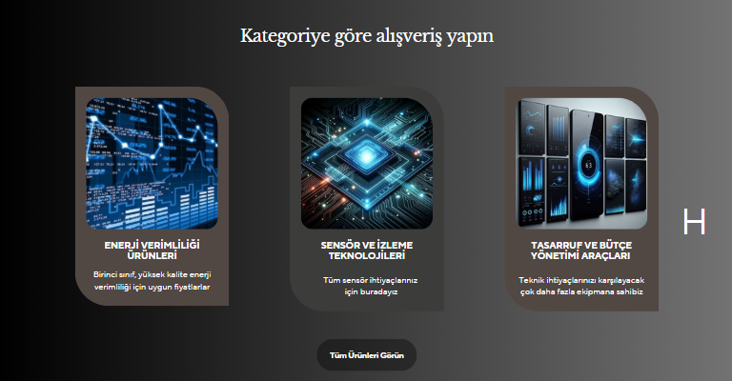
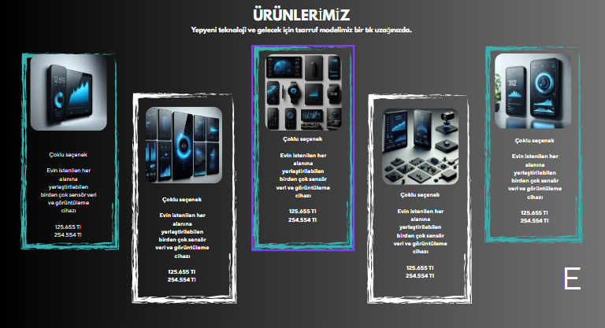

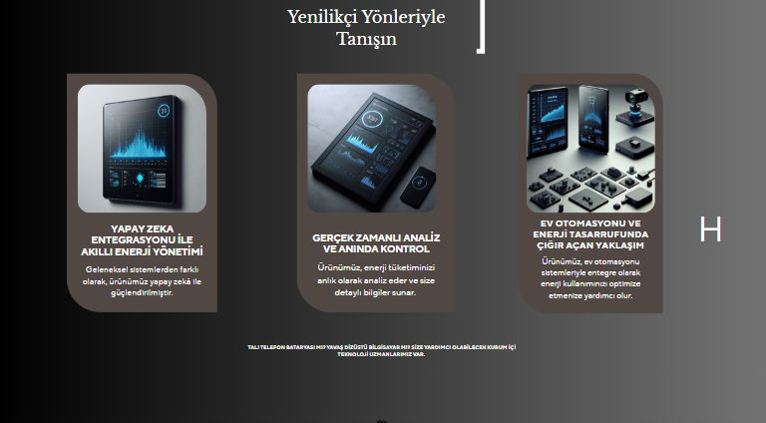
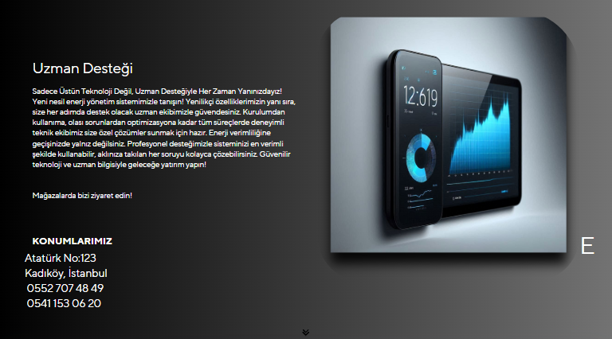

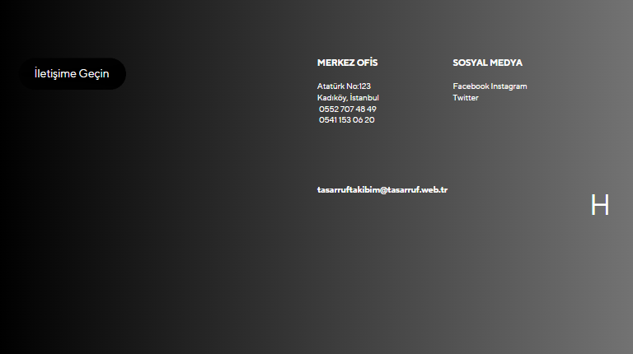

12.İçerik ve Üretimin Sonlandırılması
Web sitemizin tüm bölümlerinde kullanılacak metinler, görseller ve butonlar takım lideri ve ekip üyesi tarafından birlikte gözden geçirilerek son haline getirilmiştir. Sayfa düzenleri, başlık yerleşimleri ve kullanıcıyı yönlendiren içerikler kontrol edilmiş ve gerekli sadeleştirmeler yapılmıştır.
Tasarım süreci boyunca oluşturulan içerikler, Canva platformu üzerinden düzenlenmiş; tüm yazılar özgün, anlaşılır ve kullanıcı odaklı olarak hazırlanmıştır. Web sitesinde kullanılan tüm görsellerin lisans durumu kontrol edilerek yalnızca ücretsiz ve yasal kaynaklardan faydalanılmıştır.
Son kontrol aşamasında;
- Sayfalar arası geçişler test edilmiştir.
- Her bir butonun işlevi ve yönlendirmesi gözden geçirilmiştir.
- Metin hataları ve yazım yanlışları düzeltilmiştir.
- Tasarımın mobil uyumluluğu kontrol edilmiştir.
Böylece içerik üretimi ve teknik düzenlemeler tamamlanarak web sitesi yayına hazır hale getirilmiştir.

13. Test Etme
Hazırladığımız web sitesi tasarımının kullanıcıya sorunsuz bir deneyim sunması, estetik olarak düzgün görünmesi ve işlevselliğinin hatasız olması bizim için oldukça önemliydi. Bu doğrultuda ekip arkadaşım Hatice ile birlikte planlı bir test süreci yürüttük. Bu süreçte temel amacımız, siteyi ziyaret edecek kullanıcıların tüm içeriklere kolayca ulaşmasını ve herhangi bir teknik sorunla karşılaşmadan siteyi gezebilmesini sağlamaktı.
Gerçekleştirilen test adımları şunlardır:
- Bağlantı Testi: Sitenin tüm sayfalarındaki butonlar, menü bağlantıları ve yönlendirme linkleri tek tek kontrol edilerek doğru sayfalara ulaşılıp ulaşılmadığı test edildi. Bu sayede kullanıcılar “Satın Al”, “Hakkında” gibi bölümlere rahatça erişebildi.
- Mobil ve Cihaz Uyumluluğu: Tasarladığımız sayfaların yalnızca bilgisayarda değil, aynı zamanda tablet ve mobil cihazlarda da düzgün çalışıp çalışmadığını test ettik. Farklı ekran boyutlarında içeriklerin bozulmaması ve okunabilir olması bizim için öncelikliydi.
- Yazım ve Dilbilgisi Kontrolü: Web sitesinde yer alan tüm başlıklar, açıklamalar ve buton yazıları gözden geçirilerek anlam bozuklukları, yazım hataları ya da tekrar eden ifadeler düzeltilmiştir.
- Kullanıcı Geri Bildirimleri: Web sitesini sınırlı sayıda farklı kullanıcıya deneyimlettik. Kullanıcıların yönlendirmeleri kolay bulup bulmadığı, görsellerin yeterince açık olup olmadığı ve genel tasarımı nasıl değerlendirdikleri hakkında geri bildirimler topladık. Bu geri bildirimler doğrultusunda bazı buton konumları yeniden düzenlendi ve yazılar sadeleştirildi.
Tüm bu adımların sonucunda web sitemiz hem teknik hem görsel olarak daha güçlü bir hale geldi. Yapılan testler sayesinde sitenin temel işlevlerinin sorunsuz çalıştığı ve kullanıcıların kolaylıkla gezinti yapabildiği gözlemlendi. Böylece test süreci başarıyla tamamlandı ve web sitemiz yayına hazır hale getirildi.

14.KALİTE GÜVENLİK (QA) TEST PLANI

Tasarruf Takibim – QA Test Planı Özeti:
1. Amaç: "Tasarruf Takibim" web sitesinin/ürününün tüm işlevleri doğru, güvenli, hızlı ve kullanıcı dostu bir şekilde çalıştığını doğrulamak.
2. Kapsam:
Web Sitesi İşlevselliği: Navigasyon, ürün listeleme, arama, satın alma/ürün görüntüleme butonları, kategoriye göre alışveriş, iletişim ve sosyal medya bağlantıları.
Veri Görüntüleme: Enerji/su tüketim verilerinin gerçek zamanlı ve doğru gösterimi (grafikler/raporlar dahil).
Kullanıcı Arayüzü (UI) & Deneyimi (UX): Tasarım tutarlılığı, duyarlı tasarım, kolay gezinme, anlaşılır hata mesajları.
Performans: Sayfa yükleme hızları, sistemin eş zamanlı yük altındaki tepkisi.
Güvenlik: Veri gizliliği, olası güvenlik açıkları (HTTPS, SQLI, XSS).
Uyumluluk: Çeşitli tarayıcılar (Chrome, Firefox, Edge, Safari) ve cihazlar (masaüstü, tablet, mobil).
Lokalizasyon: Türkçe metinlerin doğruluğu.
3. Test Yaklaşımı:
Fonksiyonel Testler: Her bir özelliğin beklendiği gibi çalıştığını doğrular.
Performans Testleri: Hız ve kararlılığı ölçer.
Güvenlik Testleri: Olası güvenlik açıklarını arar.
Uyumluluk Testleri: Farklı ortam ve cihazlarda çalışmayı kontrol eder.
Kullanılabilirlik Testleri: Kullanım kolaylığını değerlendirir.
Regresyon Testleri: Yeni değişikliklerin mevcut işlevleri bozmadığını doğrular.
4. Test Ortamı: Geliştirme, QA (canlıya yakın) ve potansiyel olarak canlı ortamlar kullanılacak.
5. Hata Yönetimi: Bulunan tüm hatalar detaylı şekilde kaydedilecek, önceliklendirilecek ve çözüldükten sonra yeniden test edilecektir.
6. Çıkış Kriterleri: Tüm kritik hataların giderilmesi, testlerin yüksek başarı oranıyla tamamlanması ve paydaş onayı.

15 Kalite Güvenlik Test Yönetimi

Hazırlamış olduğumuz web sitesi, kullanıcıların ev içi yapay zekâ destekli tasarruf sensörümüz hakkında bilgi alabilmeleri ve ürünü güvenle inceleyip satın alabilmeleri amacıyla tasarlanmıştır. Bu nedenle web sitesinin hem kullanıcı deneyimi açısından kaliteli hem de teknik olarak güvenli olması bizim için çok önemliydi. Bu kapsamda Hatice arkadaşım ile birlikte kalite ve güvenlik test yönetimi adımlarını titizlikle yürüttük.
Öncelikle sitenin tüm sayfalarını detaylı bir şekilde gözden geçirdik. Yazım hataları, butonların çalışıp çalışmadığı, bağlantıların doğru yönlendirilip yönlendirilmediği gibi temel kontrolleri birlikte gerçekleştirdik. Tüm metinlerin anlaşılır, sade ve hedef kitleye uygun şekilde yazıldığından emin olduk.
Güvenlik tarafında ise tarayıcı uyumluluğu testleri yaptık. Web sitemizi farklı tarayıcılarda (Chrome, Edge, Firefox) ve farklı cihazlarda (bilgisayar, tablet, telefon) açarak kullanıcıların her koşulda düzgün ve güvenli şekilde erişim sağlayabildiğini test ettik.
Ek olarak, virüs tarama araçları kullanarak sitemizde kullanılan görsel ve dosyaların herhangi bir zararlı yazılım içermediğinden emin olduk. Kullanıcıların gizliliğini korumak adına, herhangi bir veri toplama özelliği içermediğini kontrol ettik.
Son olarak, geri bildirim alma amacıyla test sürecini birkaç farklı kişiye denettik. Gözlemler ve öneriler doğrultusunda küçük düzenlemeler yaparak kaliteyi daha da artırdık.
Tüm bu adımlar sonucunda oluşturduğumuz web sitesinin hem işlevsel hem de güvenli bir platform olduğunu teyit ettik. Bu test süreci, projenin güvenilirliğini artırmış ve kullanıcı dostu bir arayüz oluşturulmasına katkı sağlamıştır.

16.Güvenlik Yönetimi (Virüs takibi ve önlenmesi)

Web sitemizi oluştururken kullanıcı verilerinin güvenliği ve sistemimizin sağlıklı çalışabilmesi bizim için öncelikli konular arasında yer aldı. Dijital ortamda hazırlanan içeriklerde, özellikle dışa veri aktarımı ve çevrim içi platformlar kullanılırken güvenlik önlemleri almak büyük önem taşımaktadır. Bu nedenle Hatice arkadaşım ile birlikte web sitesi üretim sürecinde güvenlik yönetimini bilinçli ve planlı bir şekilde ele aldık.
İlk aşamada, çalıştığımız bilgisayarlarda güncel ve lisanslı anti virüs programlarının kurulu olmasına dikkat ettik. Bu programlar sayesinde dosya alışverişleri sırasında herhangi bir zararlı yazılım bulaşma riski en aza indirildi. Ayrıca, Canva gibi kullandığımız tüm çevrim içi tasarım araçlarının güvenli, şifreli bağlantılar (https) üzerinden erişildiğini ve güvenilir kaynaklar olduğunu kontrol ettik.
Hazırladığımız tasarımı dışa aktarırken de, bu dosyaları virüs taramasından geçirdik. İndirilen tüm dosyaların herhangi bir kötü amaçlı içerik barındırmadığını doğruladıktan sonra kullanıma hazır hale getirdik. Aynı zamanda tasarımın son hali üzerinde yapılan değişiklikleri kaydettikten sonra, bu sürümleri yedekledik ve güvenli bir şekilde arşivledik.
Web sitesinin ön izlemesini ve deneme yayınlarını yaparken farklı tarayıcılar ve cihazlar kullanarak güvenlik açısından bir açık ya da riskli bağlantı olup olmadığını da inceledik. Bu testler sayesinde, hem görsel hem de işlevsel güvenlik kontrolü sağlandı.
Sonuç olarak, oluşturduğumuz web sitesi gerek içerik gerekse dış bağlantılar açısından güvenli bir yapı sunmaktadır. Bu da kullanıcılarımızın siteyi gönül rahatlığıyla ziyaret etmelerini ve etkileşimde bulunmalarını sağlamaktadır. Güvenli bir altyapı oluşturmak sadece teknik değil, aynı zamanda kullanıcı odaklı bir sorumluluk olarak da görülmelidir.

